ВАРИАНТ № 0 (время написания 2ч 30мин)
- Найдите значение выражения 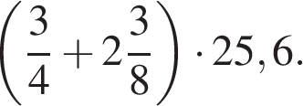
- Найдите значение выражения 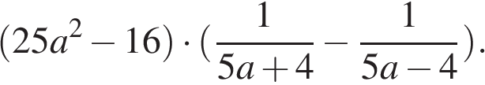
- В университетскую библиотеку привезли новые учебники для трёх курсов, по 360 штук для каждого курса. В книжном шкафу 9 полок, на каждой полке помещается 25 учебников. Какое наименьшее количество шкафов потребуется, чтобы в них разместить все новые учебники?
- Некоторая компания продает свою продукцию по цене руб. за единицу, переменные затраты на производство одной единицы продукции составляют руб., постоянные расходы предприятия руб. в месяц. Месячная операционная прибыль предприятия (в рублях) вычисляется по формуле 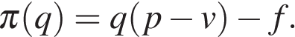Определите месячный объeм производства q (единиц продукции), при котором месячная операционная прибыль предприятия будет равна 500000 руб.
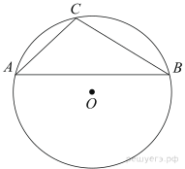
- Хорда AB делит окружность на две части, градусные величины которых относятся как Под каким углом видна эта хорда из точки C, принадлежащей меньшей дуге окружности? Ответ дайте в градусах.
- 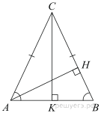 В треугольнике , — высота, 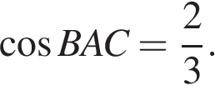Найдите
- Два велосипедиста одновременно отправились в 96-километровый пробег. Первый ехал со скоростью, на 4 км/ч большей, чем скорость второго, и прибыл к финишу на 4 часа раньше второго. Найти скорость велосипедиста, пришедшего к финишу вторым. Ответ дайте в км/ч.
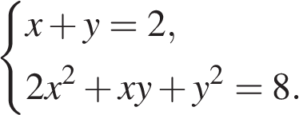
- Решите систему уравнений

- Решите уравнение $2x^{4}-5x^{3}-18x^{2}+45х=0$
- Решите неравенство 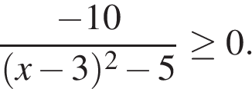

- Из середины E катета ВС прямоугольного треугольника ABC проведен перпендикуляр EK к гипотенузе АВ. Найдите длину катета АC, если ВК = 8, KE= 6.
- Прямая, проходящая через вершину В, прямоугольника ABCD, перпендикулярная диагонали АС и пересекает сторону АD в точке M, равноудаленной от вершин В и D. Докажите, что BM и ВD делят угол В на три равных угла.

